Şifre

Aşağıda konu ile ilgili bulmaca verilmiştir. Sorulara uygun olan cevapları bulmaca üzerine yerleştiriniz.
İşaretli harfler şifreyi oluşturmaktadır.

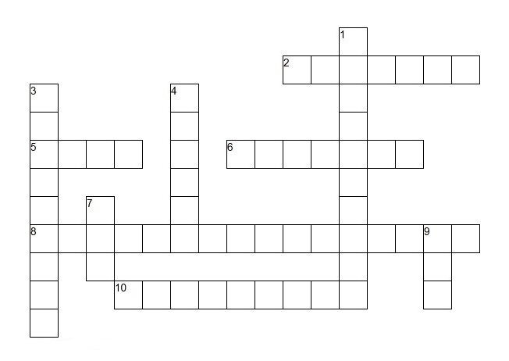

SOLDAN SAĞA : 2,5,6,8,10 YUKARIDAN AŞAĞIYA : 1,3,4,7,9
1-) Mobilya, kağıt vb. ürünlerin yapılması için hammadde sağlayan ekonomik faaliyet
2-) İpek böcekçiliği ile özdeşleşmiş bölgemiz
3-) Coğrafi özellikleri bakımından buğday yetiştirmeye elverişsiz bölgemiz
4-) İnsanların, çeşitli kaynakları işleyerek ürün elde etmesine verilen ad
5-) Çay üretimiyle öne çıkan ilimiz
6-) Turunçgillerin en fazla yetiştirildiği bölge
7-) Dünya'da en çok ülkemizde bulunan maden
8-) Bir ürünün üretiminden tüketiciye ulaşmasına kadar oluşan sürece verilen ad
9-) Tarımsal üretimin en fazla yapıldığı bölge
10-) Taş kömürünün yoğun olarak çıkarıldığı il

11
8
9
3
6
7
2
4 -) BULMACA
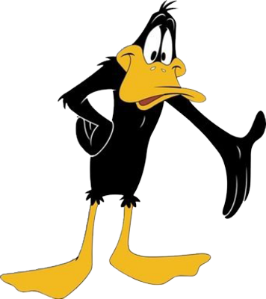

5

